BAB V
RENCANA PRODUKSI DAN KEBUTUHAN OPERASIONAL
- Proses Operasi Produk
Setiap kegiatan usaha yang dijalankan tidak akan luput dari proses operasi. Menurut Jay Heizer dan Barry Render (2014:40) manajemen operasi merupakan serangkaian aktivitas yang menciptakan nilai dalam bentuk barang dan jasa di semua organisasi. Dimana sebuah proses operasi berperan penting dalam berjalannya kegiatan operasional dalam menghasilkan produk maupun jasa. Proses operasi merupakan proses mengubah input menjadi output yang kemudian didistribusikan kepada konsumen.

Cardstory adalah usaha di bidang vendor kartu undangan yang mendesain dan juga memproduksi kartu undangan fisik maupun kartu undangan online. Berikut adalah alur proses operasi produk dari Cardstory.

Gambar 5.1

Proses Operasi Produk

Sumber : Cardstory
Dari Gambar 5.1 diatas dapat dijelaskan alur proses pemesanan konsumen sebagai berikut:

- Konsumen bertanya tentang produk
Konsumen menghubungi Cardstory dapat melalui platform e-commerce seperti Bridestory, Weddingku, Tokopedia, maupun melalui platform media sosial yaitu Instagram, dan juga dapat melalui whatsapp untuk melakukan pertanyaan-pertanyaan berkaitan tentang produk, contohnya harga produk, ukuran produk, desain produk, biaya pengiriman produk, bahan dasaar produk produk, dll.
- Meeting untuk desain
Pada dasarnya Cardstory ialah vendor kartu undangan dengan fleksibilitas yang sangat tinggi baik dari sisi desain maupun harga. Meeting dapat dilakukan di ruangan meeting yang telah Cardstory sediakan ataupun dapat dilakukan video conference secara online apabila konsumen berada di luar kota. Meeting sangat diperlukan untuk menyesuaikan kebutuhan konsumen dan menentukan harga yang cocok atas desain dan bahan kartu yang diminta.
- Konsumen Setuju melakukan Pemesanan
Setelah konsumen mengajukan berbagai pertanyaan, kemudian dilakukan pertemuan dan konsumen telah setuju melakukan pembelian, maka customer service akan memberikan format pesanan fisik kepada konsumen untuk diisi. Setelah konsumen mengisi format pesanan fisik, customer service akan memberikan jumlah pesanan dan nomor rekening Cardstory
Berikut adalah contoh format pesanan yang akan diberikan.
Nama :
Nomor telepon :
Alamat pengiriman : (kecamatan, kabupaten / kota, provinsi, dan kode pos)
Pesanan :
Pengiriman : JNE YES / Regular
- Konsumen melakukan pembayaran
Setelah customer service Cardstory memberikan jumlah pesanan dan nomor rekening pembayaran maka konsumen dapat segera melakukan pembayaran. Konsumen diwajibkan membayar 25% sebagai down payment untuk kemudian sisanya dapat dibayarkan ketika undangan selesai diproduksi. Untuk saat ini seluruh pembayaran hanya bisa dilakukan ke nomor rekening pribadi pemilik melalui Bank BCA dengan nomor rekening 0658258721 atas nama Mika Yusiyani.
- Proses Produksi Undangan Fisik/Online
Setelah konsumen melakukan pembayaran down payment, Cardstory mulai melakukan proses produksi seperti mendesain sesuai dengan permintaan konsumen, kemudian desain diberikan kepada vendor percetakan Cardstory untuk kemudian dicetak sesuai dengan bahan yang telah konsumen tentukan. Proses Produksi Undangan Fisik dapat memakan waktu sekitar 1-2 minggu tergantung dari kuantitas kartu undangan yang dicetak. Untuk undangan online/video online dibuat melalui Adobe Premiere Pro yang memakan waktu sekitar 1 minggu.
- Pengiriman & Pesanan diterima konsumen
Setelah Produk selesai di produksi, customer service Cardstory akan menghubungi konsumen untuk memastikan apakah produk akan diambil di ruko atau dilakukan pengiriman melalui kurir. Apabila barang telah sampai, sangat diharapkan konsumen memberikan konfirmasi kepada customer service Cardstory baik melalui pesan pribadi ataupun melalui Instagram dalam fitur instastory.
Dalam hal proses produksi, Cardstory belum bisa mencetak secara mandiri melainkan masih menggunakan vendor.

- Daftar Peralatan Operasional dan Peralatan Kantor yang dibutuhkan
Peralatan adalah hal pokok yang harus dimiliki suatu perusahaan untuk menunjang aktivitasnya dalam menjalankan bisnis. Peralatan ini juga merupakan suatu investasi jangka pendek yang memiliki umur ekonomis dan dapat digunakan berkali-kali. Peralatan yang dibutuhkan didapatkan dari berbagai tempat/toko yang terdapat di sekitar Jabodetabek. Berikut adalah daftar peralatan yang dibutuhkan Cardstory untuk menjalankan bisnisnya
Tabel 5.1
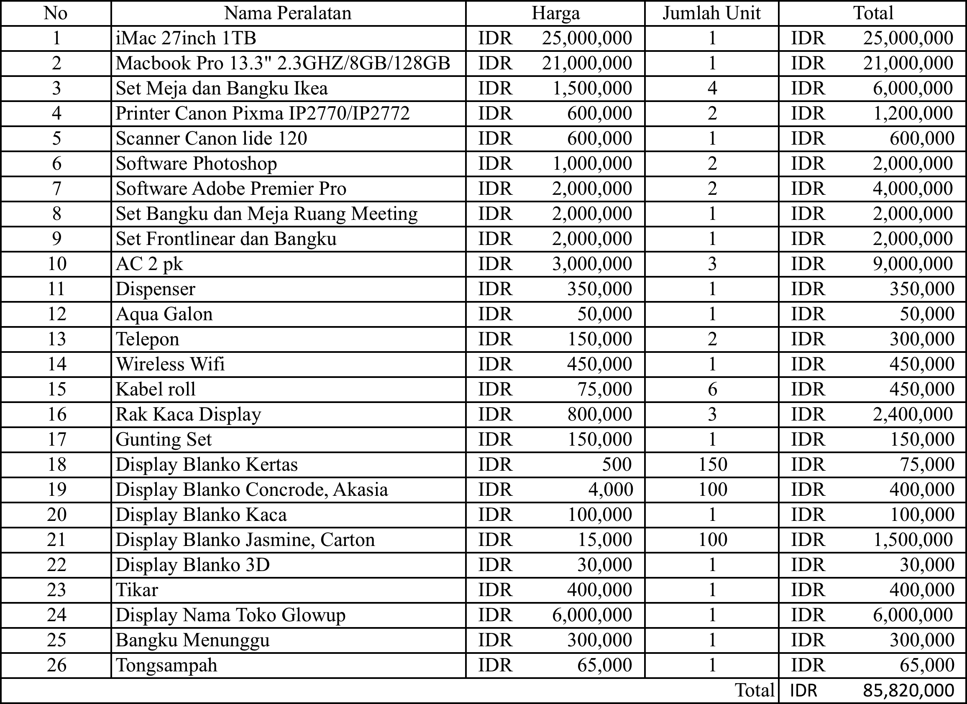
Daftar Peralatan Cardstory
Sumber: Cardstory
- Daftar Perlengkapan Operasional dan Perlengkapan Kantor yang dibutuhkan
Perlengkapan adalah suatu alat pendukung untuk menjalankan aktivitas bisnis. Perlengkaan bersifat jangka pendek, harus diganti dengan yang baru, dan tidak memiliki umur ekonomis. Alat perlengkapan didapatkan dari tempat yang berbeda-beda sama seperti halnya peralatan. Berikut adalah perlengkapan yang dibutuhkan Cardstory untuk menjalankan bisnisnya
Tabel 5.2
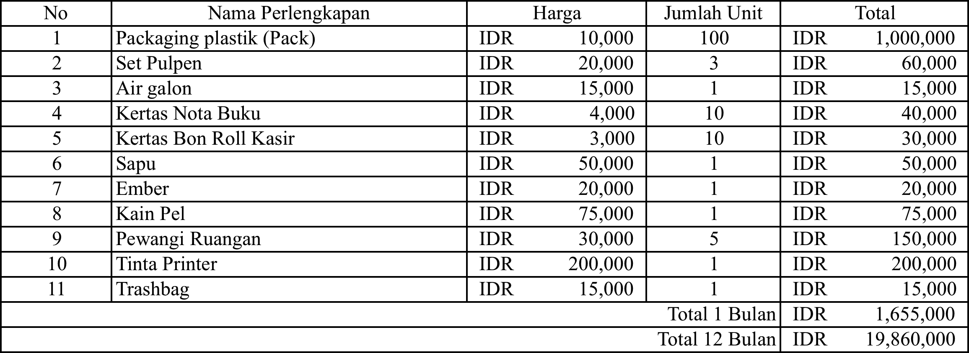
Daftar Perlengkapan Cardstory

S
Sumber: Cardstory

- Nama Pemasok
Pemasok atau supplier menurut Kotler dan Armstrong (2018:93), adalah seseorang atau sesuatu yang menyediakan barang dan jasa yang dibutuhkan oleh perusahaan untuk membuat produk. Dalam hal ini pemasok memegang peran yang penting. Pemasok sangat dibutuhkan dalam proses bisnis karena tanpa adanya pemasok banyak bahan baku maupun perlengkapan dan peralatan tidak dapat terpenuhi. Dalam memilih pemasok harus dilakukan secara cermat dan teliti agar tidak terjadi kerugian atau menjadi ancaman bagi keberlangsungan bisnis dikemudian hari. Oleh karena itu ada beberapa hal yang perlu diperhatikan dalam memilih pemasok, yaitu pertimbangan kualitas, harga, lokasi, dan keandalan pemasok. Selain itu menjalin dan menjaga hubungan jangka panjang yang baik juga sangat penting untuk diperhatikan.
Berikut adalah daftar nama-nama pemasok yang menunjang jalannya kegiatan bisnis dari Cardstory:
Tabel 5.3
Daftar Pemasok Cardstory
No | Nama Pemasok | Alamat | No.Telepon/Website | Produk
1 | Berkat Paper | Citra raya cikupa, ruko boulevard blok VD5 no 108  Tangerang  Banten | - 0812-8139-4066  https://berkat-paper.business.site | Berbagai macam kertas kartu undangan,  Display blanko undangan
2 | PT. GOGOPRINT PRIMA INDONESIA | Gd. Satrio Tower Lt. 6 Unit 1  Jl. Prof. Dr. Satrio Blok. C-4 KAV.  RT.002 RW.005  Kuningan Timur, Setiabudi  Jakarta Selatan | 021-8062-9923  https://gogoprint.co.id | Percetakan
3 | Ibox | Mall Kelapa Gading 3 Lantai G, Jl. Boulevard Raya, RT.13/RW.18, Klp. Gading Tim., Klp. Gading, Kota Jkt Utara, Daerah Khusus Ibukota Jakarta 14240 | 021 - 45853581  https://ibox.co.id | Peralatan computer Apple
4 | IKEA | Jl. Jalur Sutera Boulevard Kav.45, Kunciran, Pinang, Kota Tangerang, Banten | https://www.ikea.com/id/in/ | Furniture kantor, Furniture fasilitas meeting.
5 | Tokopedia | Jl. Prof. Dr. Satrio Kav 11, Lantai 52, Kelurahan Karet Semanggi, Setiabudi, Jakarta  Selatan | https://www.tokopedia.com/ | Printer, Scanner, Ac, Dispenser, Telepon, Gunting set,
6 | Indihome | Jl. Pademangan 1, Kota Tua, Jakarta Utara, DKI Jakarta | 0822-9842-7284  https://indihome.co.id | Wifi router
7 | Toko Kaca & Alumunium Cahaya Intan | Jl. Pangeran tubagus angke no 39,  Jakarta Barat, 11330  DKI Jakarta | 021 – 6303415  https://www.cahayaintanjakarta.com | Rak kaca display
8 | Toko All glow | Jl. Cempaka putih raya no 23, Jakarta Pusat | 0816-0875-5261  Instagram : @glowup | Display nama toko glow up
9 | Toko Setia Kawan | Jl. Sumur Batu raya 22, Jakarta Pusat | 021 - 6895632 | Plastik, Set pulpen, Kertas nota, Kertas roll kasir, Kabel roll
10 | Toko Sumber Jaya Pasar Impres | Jl. Impres raya 67, Jakarta Pusat |  | Sapu, Ember, pel, Pewangi ruangan, Trashbag, Air gallon

- Deskripsi Rencana Operasi
Rencana ‬ ‬Operasi ‬ ‬merupakan ‬ ‬sebuah ‬ ‬rincian ‬ ‬kegiatan ‬ ‬yang ‬ ‬akan ‬ ‬dilakukan pebisnis sebelum usaha didirikan. Rencana ini akan memberikan target bagi pebisnis terhadap pencapaian kegiatan hingga bisnis akan dapat didirikan dengan tepat waktu. Berikut adalah rencana operasi dari Cardstory‬:‬‬‬‬‬‬‬‬‬‬‬‬‬‬‬‬‬‬‬‬‬‬‬‬‬‬‬‬‬‬‬‬‬‬‬‬‬‬‬‬‬‬‬‬‬‬‬‬‬‬‬‬‬‬‬‬‬‬‬‬‬‬‬‬‬‬‬‬‬‬‬‬‬‬‬‬‬‬‬‬‬‬‬‬‬‬‬‬‬‬‬‬‬‬‬‬‬‬‬‬‬‬‬‬‬‬‬
- Melakukan Survei Pesaing
Langkah pertama yang dilakukan adalah survei pesaing dengan melakukan analisa pesaing, bagaimana bisnisnya berjalan, identifikasi target pasarnya, kekuatan dan kelemahan pesaing, ancaman dan peluang bagi Cardstory, produk yang dijual, nilai apa yang diberikan kepada konsumen disamping kualitas produk, dan seperti apa strategi pemasaran yang dilakukan oleh pesaing.
- Melakukan Survei Pasar
Survei pasar dilakukan untuk mengetahui selera konsumen dan mengetahui seberapa besar daya beli yang dimiliki oleh pasar yang akan dimasuki. Ini berguna dalam penetapan harga produk yang akan dijual.
- Melakukan Survei Pemasok
Pemasok memegang peran yang sangat penting dalam berjalannya bisnis Cardstory. Oleh karena itu diperlukan survei agar apa yang ditawarkan oleh pemasok sesuai dengan harapan kita. Komunikasi yang baik dengan pemasok sangatlah diperlukan guna menjalin hubungan yang baik. Cardstory melakukan survei pemasok untuk peralatan, perlengkapan, percetakan dan bahan baku produksi.
- Pendaftaran NPWP
NPWP merupakan singkatan dari Nomor Pokok Wajib Pajak. Sebagai warna negara Indonesia yang baik dan memiliki penghasilan, memiliki NPWP adalah suatu kewajiban terutama dalam melaporkan pajak penghasilan yang dimiliki. Berikut adalah persyaratan pembuatan NPWP:
- Wajib Pajak Orang Pribadi yang Tidak Menjalankan Usaha atau Pekerjaan Bebas
- Kartu Identitas (KTP) bagi WNI
- Paspor dan KITAS / KITAP bagi WNA
- Wajib Pajak Orang Pribadi yang Menjalankan Usaha atau Pekerjaan Bebas atau Pengusaha Tertentu
- Kartu identitas (KTP) bagi WNI
- Paspor dan KITAS / KITAP bagi WNA
- Dokumen izin kegiatan usaha yang diterbitkan oleh instansi berwenang atau surat keterangan tempat kegiatan usaha atau pekerjaan bebas dari pejabat pemerintah daerah sekurang – kurangnya Lurah/Kepala Desa.
- Wajib Pajak Orang Pribadi dengan Status Wanita Kawin yang Dikenai Pajak Terpisah Dari Suaminya
- Kartu identitas (KTP) bagi WNI
- Paspor dan KITAS / KITAP bagi WNA
- Fotokopi kartu NPWP suami
- Fotokopi kartu keluarga
- Fotokopi surat perjanjian pemisahan penghasilan dan harta atau surat pernyataan menghendaki melaksanakan hak dan kewajiban perpajakan terpisah dari hak dan kewajiban perpajakan suami.
Sumber: https://www.online-pajak.com/id/daftar-npwp-online-wajib-pajak-orang-pribadi (diakses 22 April 2019)

- Pendaftaran SIUP
Setiap pendirian usaha wajib memiliki SIUP yaitu Surat Izin Usaha Perdagangan. Berikut adalah persyaratan untuk membuat SIUP untuk perorangan.
- Surat Permohonan dan pernyataan berkas sesuai dengan aslinya (materai 6000);
- Scan photo copy KTP Pemilik dan mencamtukan nomor Kartu Keluarga;
- Scan photo copy NPWP pemilik;
- Scan photo copy Surat Keterangan Domisili Usaha yang masih berlaku di tandatangani oleh Camat;
- Surat Kuasa apabila dikuasakan pengurusannya (materai 6000);
- Pas foto Pemilik ukuran 3 x 4 berwarna (2 lembar).
Sumber: http://pelayanan.jakarta.go.id/site/detailperizinan/571 (diakses 22 April 2019)
- Mendesain Layout Bisnis
Cardstory perlu melakukan desain untuk ruangan kantor, seperti tata letak meja kerja, ruang untuk melakukan pengemasan serta ruang untuk melakukan pertemuan dengan klien. Tata letak sangat perlu diperhatikan agar tim Cardstory bisa melakukan proses bisnis secara nyaman.

- Merekrut Karyawan
Dalam sebuah bisnis, sumber daya manusia merupakan faktor yang sangat penting karena menjadi penunjang dalam jalannya suatu usaha. Untuk menjadi tim dari Cardstory diperlukan karyawan yang memiliki attitude yang baik dengan kompetensi yang tinggi. Karena pekerjaan ini berhubungan langsung dengan konsumen, maka diperlukan seseorang yang memiliki tata bahasa yang baik dan formal, cermat, bertanggungjawab, teliti, dan memiliki kemampuan time management yang baik. Untuk saat ini, karyawan yang dibutuhkan oleh Cardstory hanya 4 orang yang terdiri dari 1 frontliner yang bertugas sebagai customer service dan juga, 2 tim desain Undangan fisik ataupun online.
- Membeli Peralatan dan Perlengkapan
Dalam langkah ini, Cardstory membeli peralatan dan perlengkapan yang dibutuhkan melalui pemasok berdasarkan survei yang telah dilakukan.
- Melakukan Promosi dan Penjualan
Promosi merupakan langkah yang paling penting bagi sebuah bisnis untuk mencapai target labanya. Promosi adalah salah satu aktivitas pemasaran yang menawarkan produk atau jasa agar konsumen tertarik untuk membeli atau mengkonsumsinya. Media promosi yang akan dilakukan oleh Cardstory adalah Instagram dan market place seperti bridestory dan weddingku. Cardstory juga akan aktif dalam mengikuti wedding festival yang diadakan 4 kali dalam setahun oleh masing-masing marketplace seperti Bridestory dan weddingku. Kegiatan yang dilakukan oleh Cardstory ialah paid partnership atau endorsement.
Berikut adalah rencana operasi Cardstory dari bulan Agustus 2019 hingga bulan Januari 2020.

Tabel 5.4
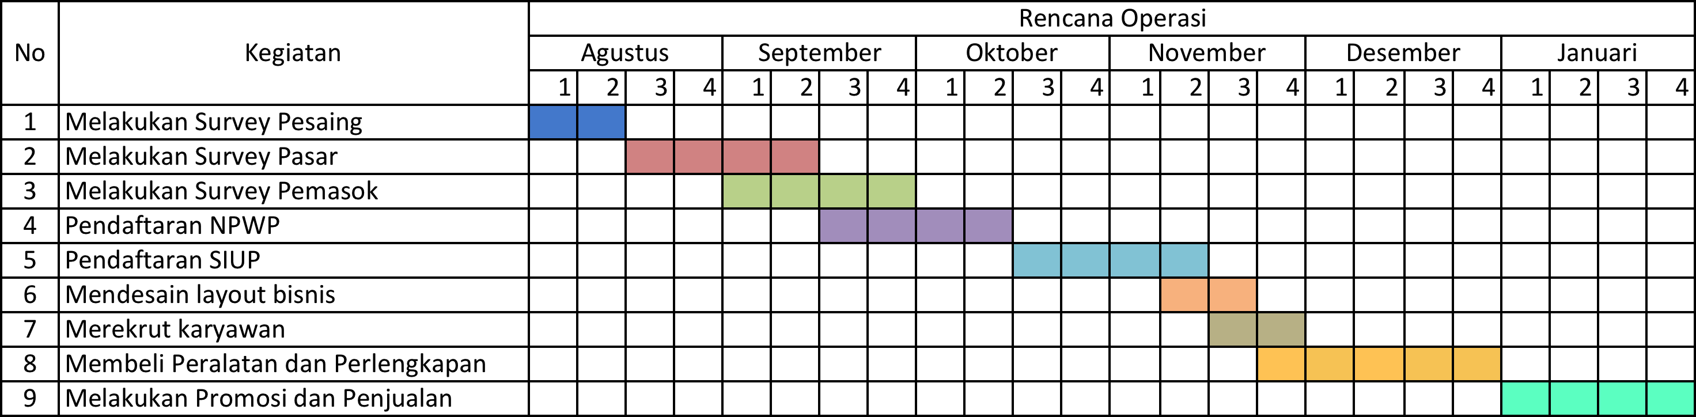
Rencana Operasi Cardstory 2019 - 2020

Sumber: Cardstory

- Rencana Alur Produk atau Jasa
Alur produksi dalam suatu perusahaan yang meliputi proses input produk hingga produk tersebut sampai di tangan konsumen sangat dibutuhkan dalam kegiatan operasional perusahaan dan dapat dijadikan standar dalam melayani konsume. Cardstory merupakan Vendor kartu undangan fisik maupun online yang fleksibel terhadap kebutuhan dan daya beli konsumen. Berikut adalah alur produk Cardstory dalam hal pengadaan produk.
Gambar 5.2
Alur Produk Cardstory

Sumber: Cardstory
Dari Gambar 5.2 diatas dapat dijelaskan alur proses pemesanan konsumen sebagai berikut:
- Melakukan meeting untuk pemilihan bahan kartu, desain kartu, dan pemberian harga.
Pada dasarnya Cardstory ialah vendor kartu undangan dengan fleksibilitas yang sangat tinggi baik dari sisi desain maupun harga. Meeting dapat dilakukan di ruangan meeting yang telah Cardstory sediakan ataupun dapat dilakukan video conference secara online apabila konsumen berada di luar kota. Meeting sangat diperlukan untuk menyesuaikan kebutuhan konsumen dan menentukan harga yang cocok atas desain dan bahan kartu yang diminta.
- Membuat desain kartu
Setelah konsumen melakukan meeting, tim desain dari Cardstory mengaktualisasikan desain menggunakan Adobe Photoshop untuk undangan fisik dan Adobe Premiere Pro untuk undangan video online. Proses desain maksimal memakan waktu 3 hari untuk undangan fisik dan 1 minggu untuk undangan video online.
- Menunggu percetakan selesai dari pemasok selesai
Kemudian apabila desain sudah di sepakati oleh konsumen tim Cardstory mengirimkan raw example kepada vendor rekanan percetakan. Proses ini maksimal memakan waktu 1 minggu - 2 minggu tergantung dari banyaknya kuantitas kartu undangan.
- Pesanan dikirim ke alamat kantor
Apabila kartu undangan telah tercetak, kartu undangan dikirim ke alamat kantor dengan kurir pengiriman dari percetakan.
- Pesanan dapat diambil di kantor atau dilakukan proses pengiriman ke alamat konsumen
Kartu undangan selain dapat diambil di kantor, konsumen juga dapat memilih opsi pengiriman dengan kurir yang biayanya di tanggung oleh konsumen.

- Layout Bangunan Tempat Usaha
Setiap usaha mempunyai bangunan fisik berupa ruko untuk menjalankan aktivitas bisnisnya. Cardstory berdiri di atas tanah seluas 60 m². Cardstory beralamat di Jl. Sunter Jaya 2A No. 40A. Berikut lay-out ruko dari Cardstory yang dapat dilihat pada halaman selanjutnya
Gambar 5.3
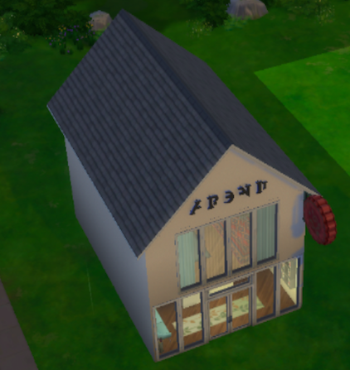
Tampak Depan Ruko

Gambar 5.4
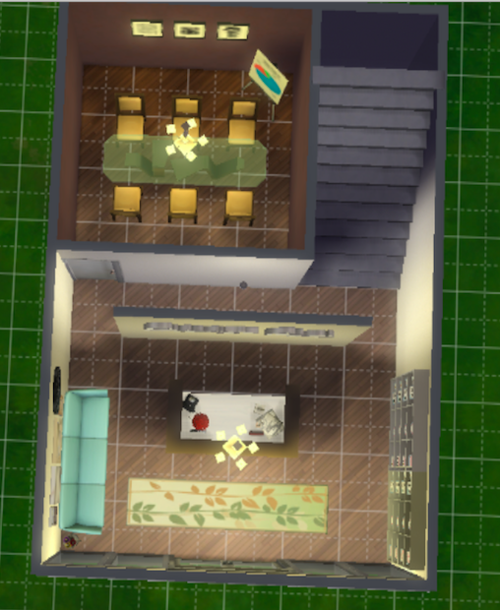
Tampak Atas Lantai 1

10 Meter

Gambar 5.5
Tampak Atas Lantai 2
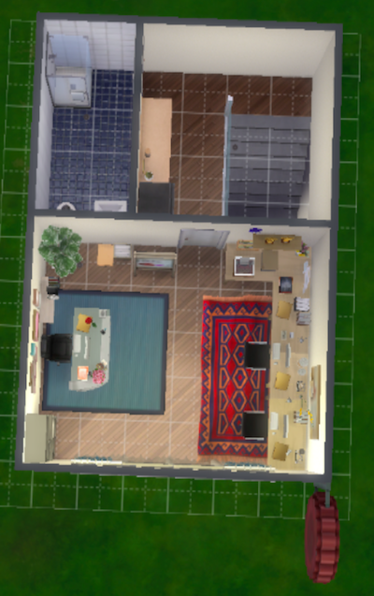
6 Meter

Gambar 5.6
Front Liner
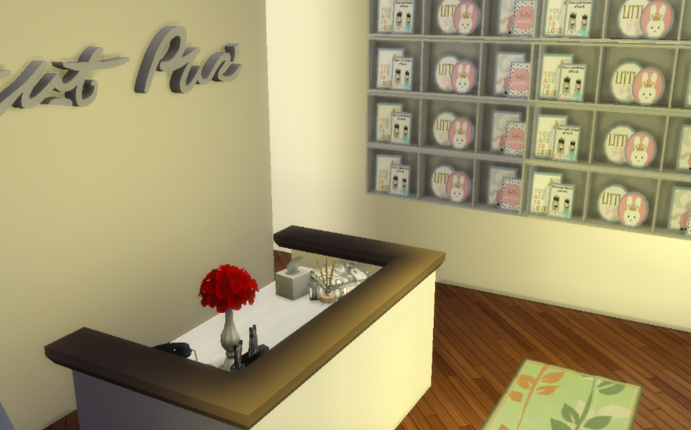

Gambar 5.7
Ruang Meeting
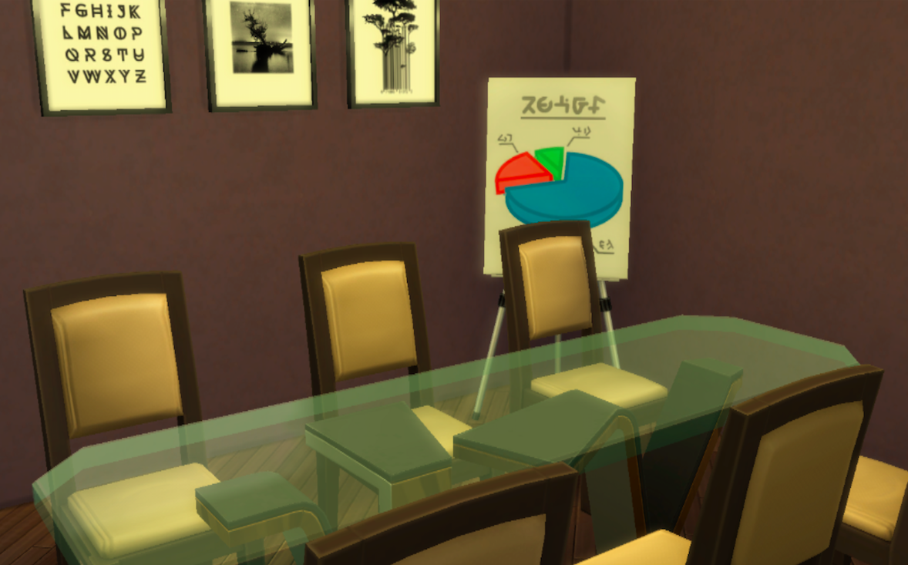

Gambar 5.8
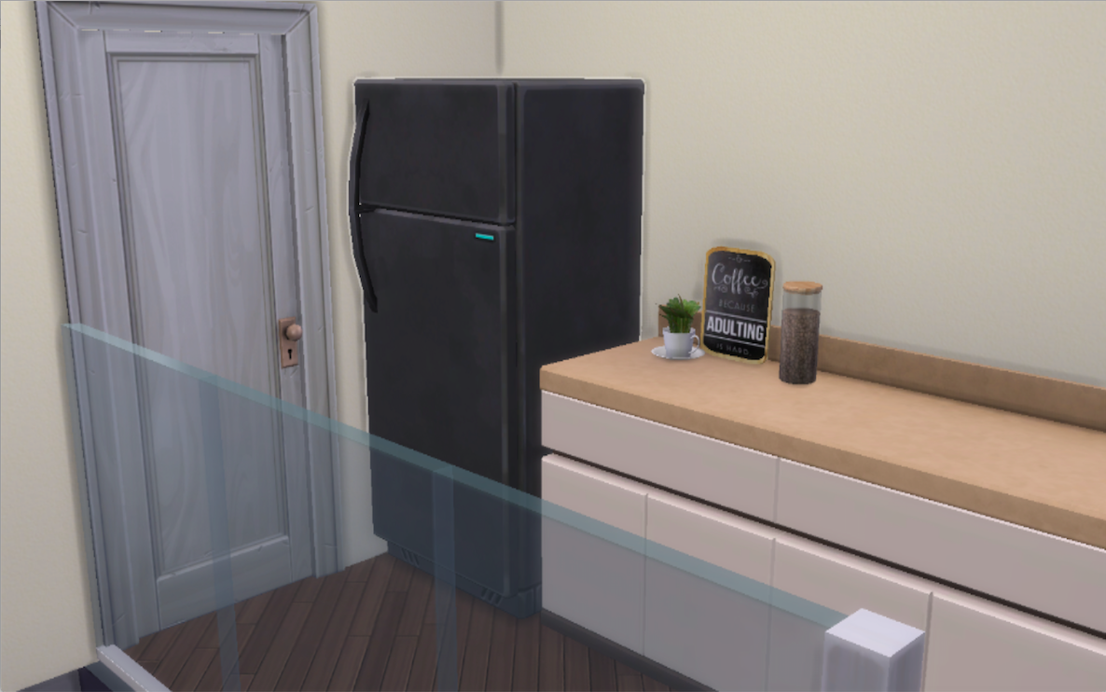
Pantry

Gambar 5.9
Ruang Kerja 1
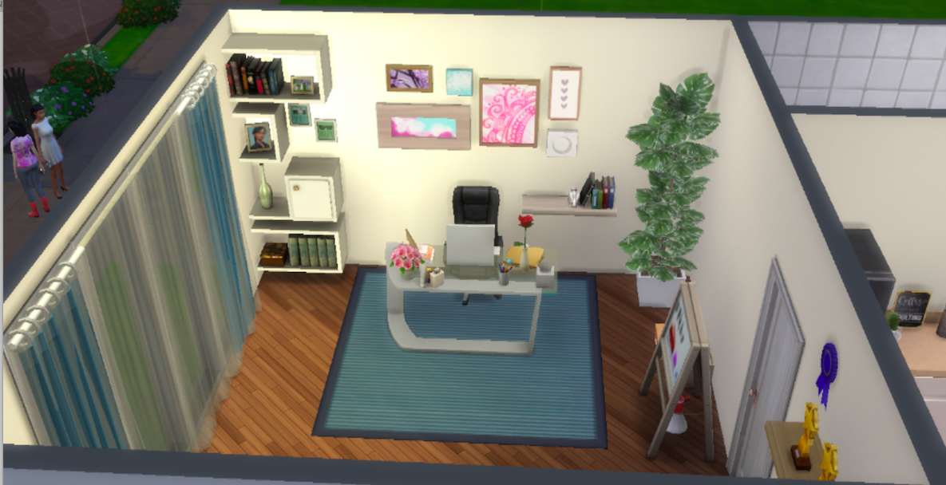

Gambar 5.10
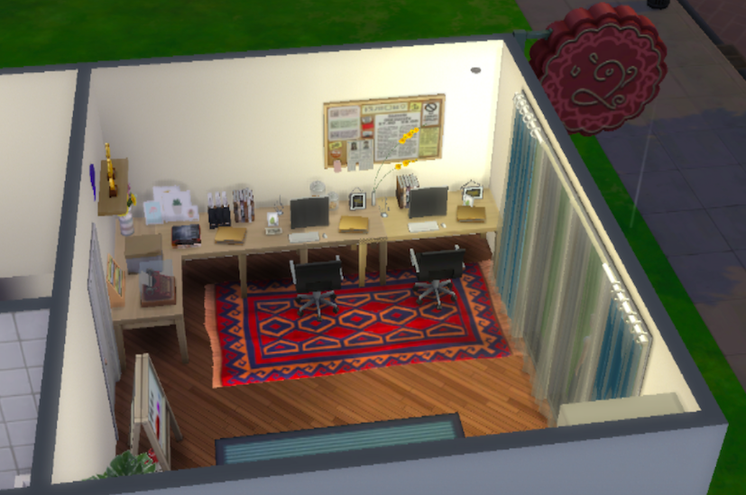
Ruang Kerja 2

